Найди лишний звук» (слог, слово)  Ход игры: взрослый называет цепочку звуков(слогов, слов), ребенок называет лишний. Например, С,С,Ш (звук Ш); СО- СО-ШО-СО (слог ШО),СОК, ШУМ, СУМКА, СЛОН (слово ШУМ) Задание выполняется с увеличением темпа.  «Скажи наоборот»  Ход игры: взрослый произносит слог СА, а ребенок слог ША, логопед — СУ, ребенок — ШУ и т.д.) Слоги подбираются в зависимости от того, какой звук был дефектным.  Игра с передачей мяча  «Мяч передавай, слово называй»  Ход игры: играющие выстраиваются в одну колонну. У игроков, стоящих первыми по одному большому мячу. Ребёнок называет слово на заданный звук и передаёт мяч назад двумя руками над головой (возможны другие способы передачи мяча). Следующий игрок самостоятельно придумывает слово на заданный звук и передаёт мяч дальше. | «Рассели животных»  Ход игры: стоит домик с окошками. На крыше написана буква. Рядом выложены картинки животных. Дети должны выбрать тех животных, в названии которых есть звук, соответствующий букве на крыше, поселить их и окошки с прорезями. Например: домики с буквами Ц и Ш. Выложены следующие картинки: собака, цапля, лягушка, цыпленок, синица, мишка, мышка, курица, кошка, щенок. Предварительно все слова проговариваются. Количество играющих 1-2 человека (или весь класс, поделенный на две команды).  Приглашаю к сотрудничеству Консультативная помощь  https://logoruss.ru/   | МКДОУ детский сад «Малышка»  г. Яранска Кировской области  Игры для профилактики и коррекции акустической дисграфии у младших школьников  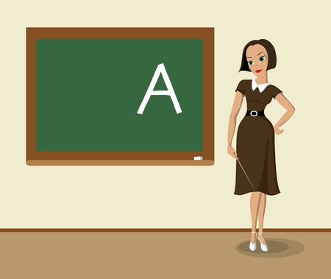  Составитель:  учитель – логопед  Русинова Е.А.
Успех освоения знаний, формирование умений и навыков в школе во многом зависит от правильного развития в дошкольном возрасте не только речи, но и психических процессов в целом.  Если психические процессы недостаточно сформированы, у ребёнка появляются стойкие, типичные и повторяющиеся ошибки на письме, НЕ связанные с незнанием правил и норм языка, которые сами НЕ исчезают БЕЗ целенаправленного обучения. Эти нарушения включает в себя понятие «ДИСГРАФИЯ».  К наиболее распространенным формам относятся:  • акустическую дисграфию, связанную с нарушением фонемного распознавания;  •артикуляторно-акустическую дисграфию, связанную с нарушением артикуляции, звукопроизношения и фонематического восприятия.  Данная подборка игр поможет вам в профилактике и коррекции акустической и артикуляторно-акустической дисграфии. | Цель игр: развитие фонематического восприятия у младших школьников  Игра «Топни - хлопни»  Ход игры: взрослый предлагает ребенку хлопнуть в ладоши, если он услышит, например, звук С и топнуть ногой, если услышит звук З.  Задания даются сначала на уровне звуков, затем слогов, слов и предложений.  «Покажи символ»  Ход игры: взрослый произносит вразбивку сначала звуки, затем слоги и слова с отрабатываемой парой звуков. Ребенок должен поднять нужный символ. (Например, звук Р — красный круг, Звук Л – синий квадрат). Сначала взрослый произносит слова в медленном темпе, затем темп увеличивается.  «Повтори за мной»  Ход игры: взрослый произносит цепочку звуков, затем слогов и слов.  Например, С, С, Ш; С,Ш,С;Ш,Ш,С; САША; СА-ША-СА; СА-ША-СА-ША;СА-СА-ША-СА; СОКШОК; СОК-ШОК-СОК-СОК и др. Ребенок должен правильно повторить цепочку за взрослым. | «Выбери правильный вариант»  Ход игры: взрослый произносит слова и просит записать их в два столбца: первый должен содержать слова с мягким согласным, а второй – с твердым. Это упражнение хорошо подходит для дифференциации звонких и глухих, свистящих и шипящих звуков.  - «Придумай слово на заданный звук»  Ход игры: по мере знакомства со звуками и буквами в определенной последовательности просим ребёнка придумывать слова на заданный звук.  «Звукоед»  Ход игры: Звукоед съел первый (последний) звук в слове, назови какой? Например, …адуга, …акета, …убаха.  Игра: «Скажи наоборот»  Ход игры: взрослый называет слог с гласной А, дети придумывают слог - с буквой Я и наоборот: взрослый называет слог с гласной Я, а дети - с гласной А. ма - мя та - тя ар - ... ла - ... ня - ... яч - ... фа - ... ам - ...

